

**Universidad Peruana de Ciencias Aplicadas**

Ingeniería de Sistemas y Computación | Ingeniería de Software

CC52 | Ingeniería de Software

capstone project

FINAL REPORT

# InterLab

Team Members

Juan Hernández U201810023

Rodrigo Ramírez U201815199

Omar Clavijo U201817916

Hector Suzuki U201810782



Ciclo 2020-01

## CONTENIDO

Interlab ¡Error! Marcador no definido.

CONTENIDO 2

CAPÍTULO I: Introducción 3

**El Producto 3**

**Nombre del Producto 3**

**Antecedentes Y Problemática 3**

**Problem Statement 4**

**Assumptions 5**

**Hypotheses 7**

**Canvas 9**

CAPÍTULO II: Needfinding 10

**Segmento Objetivo 10**

**Competidores 11**

**Entrevistas 12**

**User Persona por cada Segmento Objetivo 21**

**User Task Matrix 24**

**User Journey Map por cada User Persona 25**

CAPÍTULO III: Product Design 27

**User Stories 27**

**User Flow Diagram: 42**

**Wireframes: 52**

**Context Diagrams: 69**

**Container Diagrams: 70**

**Diagrama de Clases: 72**

**Diagrama de Base de Datos: 73**

**Software Development Configuration 74**

**Anexo** ¡Error! Marcador no definido.

## 

CHAPTER

## CAPÍTULO I: Introducción

1

### 

### **El Producto**

Interlab es una aplicación web en el cual los estudiantes universitarios serán capaces de acceder a ofertas de pasantías/prácticas preprofesionales de empresas de todo el mundo. Asimismo, las empresas podrán publicar ofertas de pasantías en nuestro portal web y filtrar las respuestas que hayan tenido por parte de los estudiantes que postulen.

### **Nombre del Producto**

El Nombre de nuestro producto es InterLab.

### **Antecedentes Y Problemática**

**¿What?**

Un factor crítico que afecta a los estudiantes es la falta de experiencia laboral en su carrera y el desinterés de la universidad a algunos estudiantes que no ofrecen pasantías en su bolsa de trabajo; y a las empresas de su dificultad de encontrar personal calificado para cumplir los objetivos de sus proyectos. Por ello, queremos crear una plataforma **que sirva como búsqueda de trabajo de medio tiempo y búsqueda de personal.**

**¿Why?**

Algunos estudiantes no obtienen información de pasantías de su carrera de las universidades por igual. La universidad puede ofrecer una pasantía para que el alumno tenga experiencia de campo laboral. Pero algunas universidades especifican que deben tener una calificación alta para que sea validada. A la vez, las empresas no contratan empleadores laborables para sus proyectos de negocio.

**¿Where?**

La ejecución del plan de acción se iniciará primero en la sede de Monterrico de la UPC. Según los resultados que se obtengan, se ejecutará el plan en las demás sedes de la universidad.

**¿When?**

Se iniciará desde el 20 de abril de 2020 la implementación del producto, el Backlog y la validación hasta el 28 de junio de 2020 que se mostrará acerca del producto en un video con descripción y testimonios privilegios en Youtube.

**¿Who?**

El encargado de la ejecución del proyecto completo es el líder del proyecto.

**¿How?**

El modelo de innovación se va a implementar de la siguiente manera:

* Diseño y desarrollo de medios para obtención de ideas (buzón, intranet, etc.)
* Definición de metodología de valoración de ideas.
* Lanzamiento de modelo de innovación.

### **Problem Statement**

**Problema segmento estudiante:**

Hemos observado que existe una dificultad al momento de conseguir prácticas preprofesionales por parte de los estudiantes universitarios. Muchos de estos no saben dónde buscar, a qué empresas aplicar, qué información enviar, etc. Además, los medios para conseguir trabajo que hemos podido identificar se limitan a páginas web, universidades, contactos o casas de contratación. El método más popular para conseguir pasantías son las páginas web, de los cuales hemos observado un problema crítico: en cada una de ellas, se muestran resultados que no son 100% relevantes para el visitante de la página web y solo se logra obtener ofertas de pasantías en general sin mayor filtrado por usuario.

**Problema segmento empresa:**

Por parte de las empresas, existen algunas inconformidades al momento de contratar pasantes que se alineen a los objetivos de la empresa. Asimismo, los medios para conseguir pasantes se encuentran en una transición a lo virtual, por lo que la popularidad del uso de páginas web para contratar personas se hallan en aumento. Otro problema que hemos detectado en relación con lo anterior es que las empresas no tienen un método simple para comparar ofertas de diversos solicitantes.

Por ello, nos preguntamos lo siguiente:

**¿Cómo podemos conectar estudiantes en busca de prácticas preprofesionales y empresas en busca de pasantes?**

### **Assumptions**

**Problem**

**¿Quién es el usuario?**

La Startup InterLab contempla dos usuarios principales: el usuario estudiante y el usuario empresa. Forman parte del usuario estudiante los jóvenes universitarios que desean buscar un trabajo de práctica preprofesional que esté estrechamente relacionado a la carrera que están desarrollando. Asimismo, son usuario empresa todas las empresas con el objetivo de publicar anuncios en nuestra página, así como de evaluar las solicitudes enviadas por los estudiantes.

**¿Cuál es el objetivo de nuestros usuarios?**

El objetivo del usuario estudiante es conseguir ofertas de pasantía relevantes a los cuáles pueda postular sin complicaciones. El objetivo del usuario empresa es contratar jóvenes universitarios en calidad de pasante que cumplan con las expectativas de la empresa en el ámbito laboral.

**Solution**

**¿Dónde encaja nuestro producto?**

El producto tiene un gran impacto en la sociedad peruana, en específico a los estudiantes universitarios, de tal manera que los estudiantes no tendrán problema al buscar un trabajo de medio tiempo ideal para experiencia en su campo, además de contribuir en la construcción de su curriculum vitae.

**¿Cuándo es utilizado y cómo es nuestro producto?**

Nuestro producto será utilizado cuando a un usuario le surja la necesidad de trabajar en empresas que validen horas de trabajo preprofesionales. El principal motor que impulsa a los usuarios a utilizar nuestra aplicación es el requerimiento de la mayoría de universidades de horas preprofesionales para poder graduarse de forma satisfactoria. El fin de la aplicación es ser usado como un buscador al usuario para que trabaje en la organización o empresa que desea con o sin fines de lucro.

**Implementation**

**¿Qué problemas tiene nuestro producto? ¿Los podemos resolver?**

Un problema que presentamos es que nuestra competencia directa ofrece un servicio similar al nuestro, pero no realiza un cobro por suscripción mensual a los usuarios en búsqueda de trabajo. Nuestra solución para mantener nuestra estructura de costos y la modalidad de suscripción mensual es la de ofrecer el servicio gratuito para los usuarios estudiantes y a su vez, realizar el cobro de suscripción mensual a las empresas que deseen publicar sus ofertas de pasantías en nuestra página. De este modo, mantenemos una estructura de costes rentable y segura.

**¿Qué características son importantes?**

Las características importantes en nuestro producto será ofrecer filtros estratégicos a ambas partes (estudiante y empresa) para facilitar la búsqueda de información y obtener resultados más relevantes según el tipo de usuario. Otra característica importante de la aplicación es la facilidad de subida de documentos y postulación para el usuario estudiante. Para el segmento empresa, nosotros les brindamos una interfaz que les ayudan a generar ofertas de una manera rápida y sencilla.

**¿Cómo debe verse y comportarse nuestro producto?**

Nuestro producto debe ser fácil de utilizar, atractivo, útil y debe generar confianza hacia nuestros clientes.

**¿Cuáles son las métricas de éxito que maneja InterLab?**

Nosotros podremos rastrear el éxito que tenga nuestra aplicación mediante el constante monitoreo de pasantías exitosas, las reseñas que los estudiantes y empresas dejen sobre cada uno de ellos y las analíticas de la página web correspondientes a tiempo de visita.

**¿Cuáles son nuestros business outcomes?**

Sabremos que hemos resuelto el problema, cuando tengamos una gran cantidad de estudiantes satisfechos con sus respectivas pasantías, siendo estas acompañadas por comentarios positivos sobre la experiencia en la empresa tomada.

### **Hypotheses**

Nos planteamos que el usuario estudiante no esté en búsqueda de prácticas preprofesionales, sino la búsqueda de trabajo de medio tiempo para cubrir sus gastos universitarios. En ese caso, podríamos detectarlo mediante el tiempo promedio de estadía en la página de resultados de ofertas. Si este resulta bajo, deberíamos asumir que el caso anterior se está suscitando. Ante esta situación, deberíamos añadir preguntas relacionadas a la razón de la búsqueda de trabajo al usuario en primer lugar.

Pasando al segmento empresa, nos planteamos que las empresas quieren publicar avisos, pero desean manejar las solicitudes de manera propia. En ese caso, deberíamos habilitar una función para mandar todas las solicitudes entrantes por correo o una lista generada para ofertas que la empresa especifique.

Asumiendo que el usuario estudiante no tenga preferencias laborales y solo desee tener un trabajo cualquiera, deberíamos activar una opción para pasar de frente a las ofertas sin filtrar. En el caso de que el usuario empresa no desee contratar a jóvenes universitarios, no podríamos cambiar el mercado objetivo por el lado del usuario estudiante.

Proyectamos que nuestros usuarios estudiantes deseen encontrar un trabajo de tiempo completo con contrato. En ese caso deberíamos ajustar el banco de preguntas para que cubra ese filtro específico.

Para la pregunta de cuándo y cómo es utilizado nuestro producto, asumimos que los usuarios estudiantes ya terminaron su carrera y están en busca de trabajo. En ese caso se debería ajustar el banco de preguntas cubriendo esta característica sin aumentar la cantidad de preguntas.

En el caso de las empresas publicistas no estén dispuestas a pagar una suscripción mensual, podremos modificar las fuentes de ingreso a un modelo de cobro por día de disponibilidad de la oferta, es decir, cobrar por día en que la oferta se encuentre visible. Planeamos dejar a elección de la empresa el costo diario de la publicación, pero cuan mayor sea la tasa diaria, mayores posibilidades de conseguir solicitudes según la posición del resultado.

Sea el caso en la que el usuario estudiante no se encuentre satisfecho con los resultados que obtuvo luego de responder las preguntas de filtro, podremos realizar investigaciones para hacer que las preguntas y respuestas sean más claras y relacionadas a los filtros respectivos. Este escenario lo podremos detectar con el tiempo de estadía en la página de resultados y la ratio de clics en los detalles luego de observar las ofertas.

En caso nuestra herramienta no sea fácil de utilizar, tendremos que realizar un nuevo estudio que revise los aspectos clave de interacción de la aplicación con el usuario. Replantearnos el diseño con respecto a los resultados del estudio.

### **Canvas**

### https://lh3.googleusercontent.com/AuX2duik1Xulfxs3P5u13vIQ0qYi4MbvkGhrT5xy58qExohs-fnHes-zM9jUA33EPcVc3YVGcutKzlTTXZoNbfCvRexn-bdDA7SPfHI7zSBzblwoinljaX-6-YzDaw

CHAPTER

## CAPÍTULO II: Needfinding

2

### **Segmento Objetivo**

InterLab tiene dos segmentos objetivo-principales:

El primer segmento objetivo que identificamos está conformado por estudiantes universitarios de entre 18 a 23 años que buscan una pasantía o práctica preprofesional en una empresa nacional o internacional.

El segundo segmento objetivo identificado está compuesto por personas de entre 25 a 45 años que se encargan de reclutar trabajadores en una empresa.

### **Competidores**

Como principal competidor tenemos a las páginas que brindan ofertas de trabajo o pasantías, tales como: “Practicas.pe” o “LinkedIn.com”, que son uno de los principales medios para encontrar una práctica preprofesional. Los venceremos debido que InterLab planea ofrecer un valor agregado que nos diferencie de la competencia. Algunas funcionalidades que serían parte de nuestro valor agregado serían: un servicio de búsqueda personalizado en base a filtros obtenidos mediante una serie de preguntas que determinarán los resultados más apropiados según el tipo de usuario. Además de ofrecer un diseño Responsive que abarca una gran cantidad de dispositivos y tamaños de pantalla

A continuación, se presenta una tabla diferencial entre nuestros principales competidores:

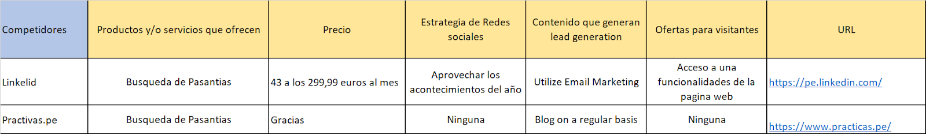

|  |  |  |
| --- | --- | --- |
| Cuadro de diferencias | | |
| Competidores | | Empresa |
| LINKEDIN | PRACTICAS.PE | INTERLAB |
| Muestra convocatorias concluidas por defecto y no las menciona en la página de búsqueda. | No se muestran ofertas concluidas. | No se muestran ofertas concluidas por defecto |
| Las solicitudes para los trabajos son en forma de convocatorias y son manejadas por la página de la empresa. | Las solicitudes son manejadas vía Indeed.com.pe. | Las solicitudes son manejadas por Interlab mediante un dashboard |
| No permite publicaciones y contratación a las empresas internacionales del país donde te encuentras | No permite publicaciones y contratación a las empresas internacionales del país donde te encuentras | Permite publicar y contratar empresas internacionales a el país donde te encuentras |
| No califica a las empresas y a los empleados. | No permite que las empresas califiquen a los postulantes. | Permite calificar empresas a estudiantes y viceversa |
| La página incluye una gran cantidad de anuncios y publicidad. | La página no incluye ningún anuncio ni publicidad. | Modelo de negocio basado en suscripción mensual y libre de anuncios |
| No permite un registro de usuarios | Permite registro de usuarios | Se necesita un registro de usuario, para mostrarle las mejores ofertas |
| No permite calificar a empresas | Permite calificar empresas, sin la necesidad de haber estado en ellas | Permite calificar a una empresa habiendo realizado una pasantía en ella |
| Satura de información la página donde se muestran las ofertas laborales | No aprovecha de forma eficiente el espacio disponible al mostrar ofertas laborales | Aprovecha de forma eficiente y sin exceso de información el espacio donde se muestran las ofertas laborales |

### **Entrevistas**

A continuación, se realizarán las entrevistas a los distintos segmentos: estudiante y empresa, para lograr reconocer nuestro User Persona, y posteriormente tener la capacidad de saber de qué forma interactuar con ellos mediante nuestra aplicación web, Interlab. Veremos sus necesidades, personalidad, edad, zona, etc.

**Lista de entrevistados:**

**Segmento estudiante:**



Gino Quispe

19 años

Andrea Miranda

18 años





Carlos Izarra

19 años

Carlos Mazzarri

21 años

**Segmento Empresa:**

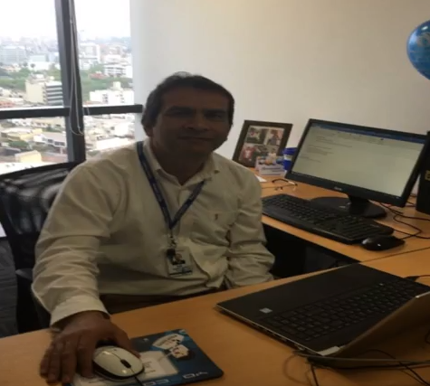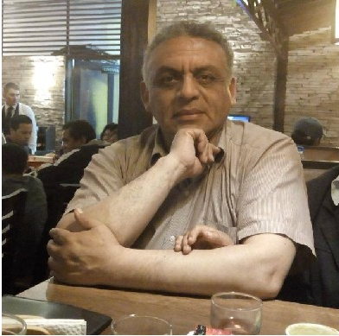

Juan Hernández

48 años

Gerente de Sistemas

Hernan Clavijo

63 años

Analista de Sistemas





Hector Suzuki

54 años

Avícola

Daniela Ramírez

25 años

Actriz y Cantante

**Listado de preguntas por segmento:**

**Segmento Estudiante:**

1. ¿Cómo te llamas, ¿cuántos años tienes, en qué ciclo te encuentras y qué carrera estudias?

2. ¿Cómo ha sido tu experiencia al buscar prácticas preprofesionales o pasantías?

3. ¿En qué rubro o tipo de empresa te gustaría desenvolverte durante una pasantía?

4. ¿Qué dificultad tuviste a la hora de buscar una pasantía en tu centro de estudio?

5. ¿Consideras que son importantes las calificaciones a la hora de conseguir trabajo o una pasantía?

6. ¿Qué medios utilizarías para conseguir una práctica preprofesional? (contactos, página web, casa de contratación, etc.) Cuéntame un poco sobre tu idea.

7. ¿Crees que es difícil encontrar trabajo para tu carrera en la actualidad? ¿Por qué?

8. ¿Has probado algún método para buscar trabajo? ¿Qué es lo que valoras más de este método? ¿Qué es lo que menos te gustó de este método?

9. ¿Qué consideras necesario, como estudiante, para que una empresa te acepte una pasantía?

10. ¿Qué valoras más durante una pasantía? salario, conocimiento, experiencia, cumplir con las horas, prestigio, etc.

**Segmento Empresa:**

1. ¿Cómo te llamas, en qué rubro te desenvuelves?

2. ¿Qué medios utilizas en situaciones de falta de personal o necesidad de contratación?

3. ¿Cómo filtras trabajadores potenciales y qué criterios utilizas para seleccionar?

4. ¿A partir de qué ciclo o edad consideras que un universitario pueda realizar un trabajo óptimo en su empresa?

5. ¿Qué beneficio o valor agregado consideras relevante a la hora de ofrecer trabajo?

6. ¿Tuviste alguna experiencia difícil a la hora de conseguir aplicantes para tu empresa? Te tomó mucho tiempo, no estuviste satisfecho con los aplicantes, etc. Cuéntame la más reciente.

7. ¿Crees que es difícil encontrar personal de medio tiempo para cumplir los objetivos de la empresa?

8. ¿Por cuánto tiempo consideras que es lo necesario para ofrecer en una pasantía?

9. ¿Qué crees que es lo más importante en un estudiante para que pueda ser contratado en una empresa? ¿Cómo eliges a uno entre muchos?

10. ¿Consideras que son importantes las calificaciones a la hora de contratar pasantes/empleados?

**Link de las entrevistas:**

[**https://drive.google.com/drive/folders/1ZJxkf9pJYO-XAC3pW5wdbKkSkxnc_arN?usp=sharing**](https://drive.google.com/drive/folders/1ZJxkf9pJYO-XAC3pW5wdbKkSkxnc_arN)

**Análisis de las entrevistas:**

**Análisis del segmento estudiante:**

En base a las preguntas realizadas podemos observar que el rango de edades promedio de los entrevistados para el segmento estudiante es de entre 17 a 19 años. Un 75% de nuestros entrevistados de este mismo segmento declaró haber estado estudiando la carrera de ingeniería de software, mientras que el 25% restante cursa la carrera de medicina. Asimismo, este 75% mencionó querer trabajar en una empresa de desarrollo de software y el 25% restante mencionó que le gustaría trabajar en un hospital. Con respecto al nivel de importancia que le dieron nuestros entrevistados a las calificaciones a la hora de buscar trabajo, 3 de nuestros entrevistados comentaron que era un aspecto importante, mientras que uno de estos mencionó que estas eran muy importantes. Con respecto a los medios para conseguir trabajo, obtuvimos resultados distintos según los entrevistados. Tres de ellos mencionaron que utilizarían un portal web (entre las opciones nombraron a bumeran.com, y LinkedIn.com), una de nuestras entrevistadas mencionó que utilizaría los programas de beneficios que ofrece la UPC para estudiantes en los últimos ciclos y dos de nuestros entrevistados nos comentaron que utilizarían contactos para conseguir una práctica preprofesional. Por otra parte, los valores agregados que nuestros entrevistados consideran más relevantes para un sitio web donde encontrar trabajo fueron el diseño, la facilidad de uso y la popularidad de este. Además, los aspectos negativos que mencionaron sobre estas páginas fueron el exceso de información y la falta de filtros para ofertas laborales. Finalmente, como aspectos importantes para ser contratados los entrevistados mencionaron: Calificaciones, trabajos y proyectos grupales, grupos extraacadémicos y referencias.

**Análisis del segmento empresa:**

Para nuestros entrevistados del segmento empresa obtuvimos la siguiente información relevante:

Un 50% de nuestros entrevistados mencionó desempeñarse en el rubro de tecnología, un 25% en el ámbito musical y el 25% restante en el segmento avícola. Como medios para contratar el 75% de nuestros entrevistados mencionó que contrataba por contactos o referencias un 25% mediante páginas web y el resto a través de universidades. Nuestros entrevistados mencionaron utilizar como criterios de contratación la experiencia las referencias u opiniones y la disciplina como característica importante. Asimismo, el 75% de nuestros entrevistados comentó que contrataría pasantes de ciclos entre 7mo u 8vo y el resto comentó que contrataría practicantes a partir de 9no en adelante. Por otra parte, 3 de nuestros entrevistados mencionan que es un poco difícil encontrar trabajadores que se alineen con los objetivos de la empresa mientras que uno de los entrevistados comenta que no es nada difícil. Además, los entrevistados nos comentan que los aspectos que consideran más relevantes en un estudiante son la disciplina, la dedicación y la eficiencia de estos. Finalmente, con respecto a las calificaciones, el 50% de estos menciona que son un poco relevantes y el 50% restante considera que no son nada relevantes al momento de contratar.

**Mapa de Variables de Intensidad:**

**Segmento estudiante:**

|  |  |  |  |  |
| --- | --- | --- | --- | --- |
| PREGUNTA 1:  Edad | 17-19 | 19-21 | 21-23 | 23+ |
| -Andrea Miranda  -Gino Quispe  -Carlos Izarra |  | -Carlos Mazzarri |  |

|  |  |  |  |  |
| --- | --- | --- | --- | --- |
| PREGUNTA 1:  Carrera | Tecnología | Música | Medicina | Ing. de Software |
|  |  | -Andrea Miranda | -Carlos Izarra  -Gino Quispe  -Carlos Mazzarri |

|  |  |  |  |  |
| --- | --- | --- | --- | --- |
| PREGUNTA 2:  Experiencia | Nula | Negativa | Regular | Buena |
| -Carlos Mazzarri  -Andrea Miranda | -Carlos Izarra  -Gino Quispe |  |  |

|  |  |  |  |  |
| --- | --- | --- | --- | --- |
| PREGUNTA 3:  Rubro/tipo de empresa | Hospital | Desarrollo de Software |  |  |
| -Andrea Miranda | -Carlos Mazzarri  -Carlos Izarra  -Gino Quispe |  |  |

|  |  |  |  |  |  |
| --- | --- | --- | --- | --- | --- |
| PREGUNTA 4:  Tipo de dificultad | No aplica | No hay difusión de ofertas |  |  | |
| -Carlos Mazzarri  -Andrea Miranda  -Carlos Izarra | -Gino Quispe |  | |  |

|  |  |  |  |  |
| --- | --- | --- | --- | --- |
| PREGUNTA 5:  Importancia de calificaciones | Nada importante | Poco Importante | Importante | Muy Importante |
|  |  | -Carlos Mazzarri  -Gino Quispe  -Andrea Miranda | -Carlos Izarra |

|  |  |  |  |  |
| --- | --- | --- | --- | --- |
| PREGUNTA 6:  Medios para conseguir trabajo | Contactos | Página web | Casa de contratación | Universidad |
| -Gino Quispe  -Andrea Miranda | -Carlos Izarra (Linkedin)  -Gino Quispe (Bumeran)  -Carlos Mazzarri (LinkedIn, Bumeran) |  | -Andrea Miranda  (beneficios) |

|  |  |  |  |  |
| --- | --- | --- | --- | --- |
| PREGUNTA 7:  Dificultad para encontrar trabajo en tu rubro | Nada difícil | Un poco difícil | Difícil | Muy Difícil |
| -Carlos Mazzarri  -Gino Quispe | -Carlos Izarra  -Andrea Miranda |  |  |

|  |  |  |  |  |
| --- | --- | --- | --- | --- |
| PREGUNTA 8:  Valor más importante de los métodos utilizados | Diseño | Facilidad de uso | Popularidad | No usó |
| -Carlos Izarra | -Carlos Mazzarri | -Gino Quispe | Andrea Miranda |

|  |  |  |  |  |
| --- | --- | --- | --- | --- |
| PREGUNTA 8:  Aspecto negativo más importante de los métodos utilizados | Falta de filtros de información | Exceso de Información | Exceso de Información | No usó |
| -Carlos Izarra | -Gino Quispe | -Gino Quispe | Andrea Miranda |

|  |  |  |  |  |
| --- | --- | --- | --- | --- |
| PREGUNTA 9: Aspectos importantes para ser contratado | Trabajo en equipo | Calificaciones | Grupos extraacadémicos | Identificación Notas Contacto |
| -Andrea Miranda | -Gino Quispe  -Carlos Izarra | -Gino Quispe | -Carlos Mazzarri |

|  |  |  |  |  |
| --- | --- | --- | --- | --- |
| PREGUNTA 10: Aspecto más relevante en una pasantía | Paga | Horas | Experiencia | Prestigio |
|  |  | -Carlos Mazzarri  -Gino Quispe  -Andrea Miranda  -Carlos Izarra | -Gino Quispe  -Carlos Izarra |

Segmento Empresa:

|  |  |  |  |  |
| --- | --- | --- | --- | --- |
| PREGUNTA 1:  Rubro | Música | Tecnología/Informática |  | Avícola |
| -Daniela Ramírez | -Juan Hernández  -Hernan Clavijo |  | -Hector Suzuki |

|  |  |  |  |  |
| --- | --- | --- | --- | --- |
| PREGUNTA 2:  Medios para contratar | Contactos/Referencias | Página web | Universidades | Periódico |
| -Hector Suzuki  -Daniela Ramírez  -Hernan Clavijo | -Juan Hernández | -Hernan Clavijo |  |

|  |  |  |  |  |
| --- | --- | --- | --- | --- |
| PREGUNTA 3:  Filtros y criterios para seleccionar | Experiencia | Opiniones | Disciplina |  |
| -Juan Hernández  -Hector Suzuki | -Hector Suzuki | -Daniela Ramírez  -Hernan Clavijo |  |

|  |  |  |  |  |
| --- | --- | --- | --- | --- |
| PREGUNTA 4:  Ciclo para empezar a trabajar | -4 | 5-6 | 7-8 | 9-10+ |
|  |  | -Juan Hernández  -Hernan Clavijo  -Daniela Ramírez | -Juan Hernández  -Hector Suzuki |

|  |  |  |  |  |
| --- | --- | --- | --- | --- |
| PREGUNTA 5: Beneficio que ofreces | Estabilidad Laboral | Prestigio de Empresa | Descuentos en la empresa |  |
| -Hector Suzuki  -Hernan Clavijo | -Juan Hernández | -Daniela Ramírez |  |

|  |  |  |  |  |
| --- | --- | --- | --- | --- |
| PREGUNTA 6: Dificultad al conseguir empleados | Mucho tiempo | Mala calidad | Falta de compromiso |  |
| -Juan Hernández |  | -Hector Suzuki  -Daniela Ramírez  -Hernan Clavijo |  |

|  |  |  |  |  |
| --- | --- | --- | --- | --- |
| PREGUNTA 7: dificultad para encontrar trabajadores | Nada difícil | Un poco difícil | Difícil | Muy difícil |
| -Juan Hernández | -Hector Suzuki  -Daniela Ramírez  -Hernan Clavijo |  |  |

|  |  |  |  |  |
| --- | --- | --- | --- | --- |
| PREGUNTA 8:  Tiempo de pasantía | 1 semana | 2 semanas | 1 mes | más de 1 mes |
|  | -Daniela Ramírez | -Hector Suzuki | -Juan Hernández  -Hernan Clavijo |

|  |  |  |  |  |
| --- | --- | --- | --- | --- |
| PREGUNTA 9: Aspecto más relevante en un estudiante | Disciplina | Tiempo Libre | Dedicación | Eficiencia |
| -Hector Suzuki  -Daniela Ramírez |  | -Juan Hernández  -Hernan Clavijo | -Juan Hernández  -Hector Suzuki |

|  |  |  |  |  |
| --- | --- | --- | --- | --- |
| PREGUNTA 10: Relevancia de las calificaciones | Nada relevantes | Un poco relevantes | Relevantes | Muy relevantes |
| -Hector Suzuki  -Daniela Ramírez | -Juan Hernández  -Hernan Clavijo |  |  |

### **User Persona por cada Segmento Objetivo**

Gracias a el análisis de las entrevistas, se han podido rescatar a nuestros 2 User Personas: Martin Marcelo y Joaquín Quispe. Estos fueron rescatados de nuestros entrevistados Juan Hernández y Hernán Clavijo, y por el segmento estudiante, con Carlos Izarra y Gino Quispe. A continuación, se especificará cada User Persona.

**Segmento Estudiante:**

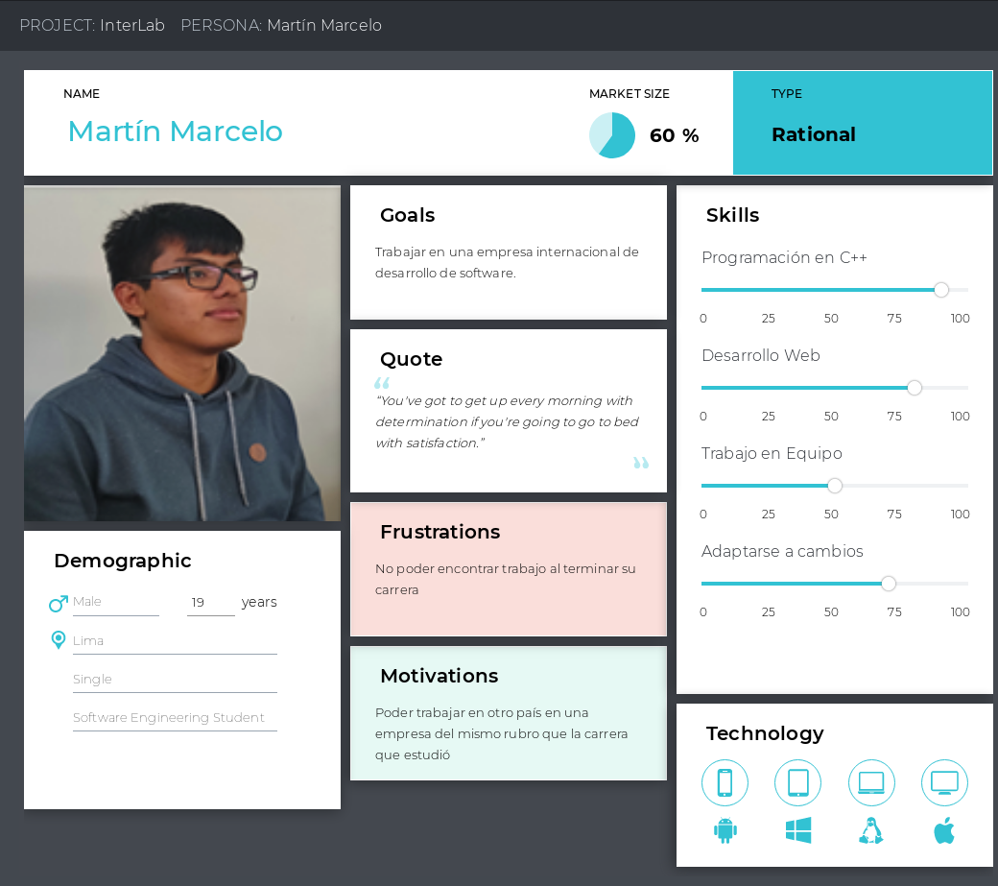

Martín Marcelo es nuestro User Persona que representa un aproximado de 60% de los usuarios estudiantes. Tiene 19 años, vive en Lima, es soltero y se encuentra cursando de octavo ciclo de Ingeniería de Software. Martín es bastante proficiente diversos campos de tecnología, dentro de los cuáles resalta el conocimiento del lenguaje de programación C++ y desarrollo web. Lo último se alinea con su objetivo, el cual es trabajar en una empresa internacional de desarrollo de software. Lo motiva poder trabajar en otro país en una empresa del mismo rubro que estudia y le frustra no poder encontrar trabajo al terminar su carrera.

**Segmento Empresa:**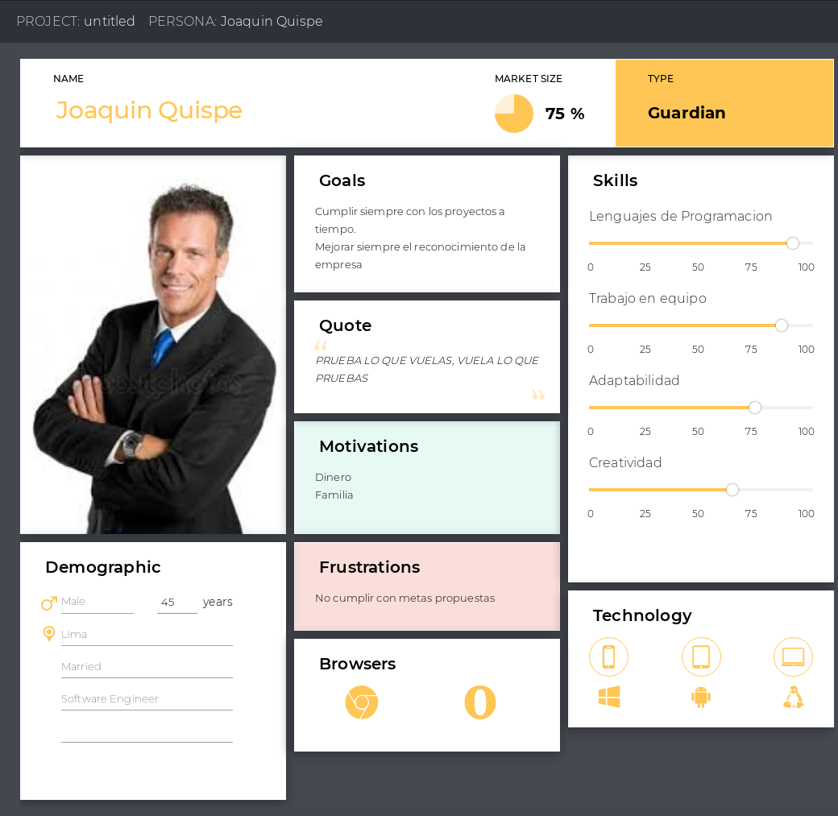

### Joaquín Quispe es nuestro User Persona que representa un aproximado de 75% de los usuarios empresa. Tiene 45 años, vive en Lima, es casado y es un Ingeniero de Software. Joaquín tiene un extenso conocimiento en diversos campos de tecnología, dentro de los cuales resalta el conocimiento de múltiples lenguajes de programación. También trabaja constantemente para mejorar sus habilidades blandas, lo que le permite trabajar en equipo, adaptarse e idear soluciones innovadoras. Dentro de sus motivaciones podemos encontrar generar ingresos para mantener a su familia y dentro de sus frustraciones está el hecho de no cumplir con metas propuestas.

### **User Task Matrix**

|  |  |  |  |  |
| --- | --- | --- | --- | --- |
|  | Segmento Estudiante | | Segmento Empresa | |
| Frequency | Importance | Frequency | Importance |
| Filtrar ofertas de trabajo relevantes | Often | High | Rarely | Low |
| Buscar ofertas de trabajo mediante palabras clave | Often | High | Rarely | Low |
| Aplicar a oferta | Often | High | Rarely | Low |
| Guardar oferta en la lista de observación | Rarely | Medium | Rarely | Low |
| Crear oferta de trabajo | Rarely | Low | Often | High |
| Buscar solicitudes de trabajo por cada oferta mediante palabras clave | Rarely | Low | Sometimes | High |
| Filtrar solicitudes de trabajo relevantes | Rarely | Low | Sometimes | High |
| Aceptar solicitud de trabajo | Rarely | Low | Sometimes | High |
| Modificar oferta de trabajo | Rarely | Low | Rarely | Medium |
| Eliminar oferta de trabajo | Rarely | Low | Rarely | Medium |
| Registrarse en la página | Often | Medium | Often | Medium |
| Ver ofertas de trabajo | Often | High | Often | High |
| Ver detalles de oferta | Often | High | Sometimes | Medium |
| Comparar ofertas de trabajo | Sometimes | Medium | Sometimes | Low |
| Cambiar contraseña de la cuenta | Rarely | Medium | Rarely | Medium |
| Iniciar sesión en la página | Often | Medium | Often | Medium |
| Dejar reseña comentario del pasante/empresa | Rarely | Medium | Rarely | Medium |

### 

### **User Journey Map por cada User Persona**

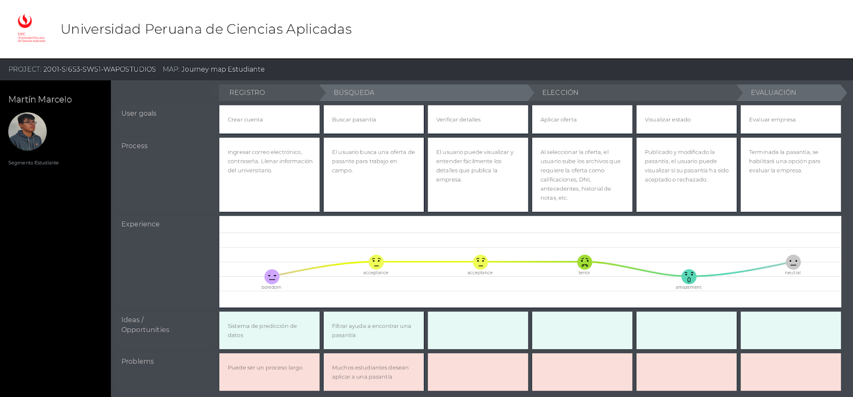**Segmento Estudiante:**

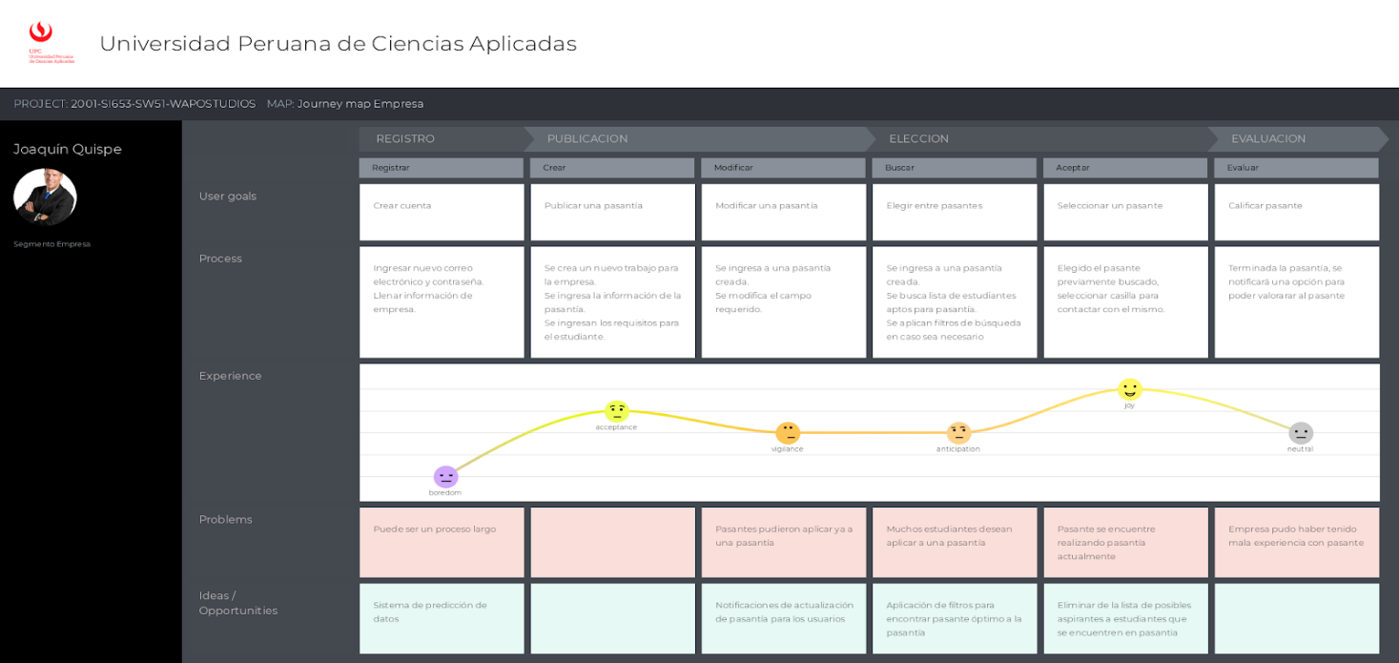**Segmento Empresa:**

CHAPTER

## CAPÍTULO III: Product Design

3

### **User Stories**

|  |  |
| --- | --- |
| **ELEMENTO** | **CONTENIDO** |
| **ID** | 001 |
| **Descripción** | Como Usuario Estudiante, quiero obtener resultados de ofertas de trabajo relevantes para explorar las opciones disponibles en el mercado. |
| **Criterios de Aceptación** | |
| **Nro** | 1 |
| **Nombre** | Filtrar ofertas de trabajo |
| **Contexto** | El usuario se encuentra registrado en el sistema y posee un código de usuario y una contraseña. |
| **Evento** | El usuario responde una serie de preguntas clave, dando clic a las respuestas ofrecidas por el sistema. |
| **Resultado/Comportamiento Esperado** | 1. El sistema valida las respuestas brindadas por el usuario. 2. El sistema filtra las ofertas relevantes para el usuario en base a las respuestas brindadas. 3. El sistema ordena las ofertas previamente filtradas según los parámetros que le haya brindado el usuario. 4. El sistema muestra las ofertas de trabajo ordenadas según relevancia del usuario. 5. El usuario puede observar la pantalla con la lista de ofertas filtradas. |

|  |  |
| --- | --- |
| **ELEMENTO** | **CONTENIDO** |
| **ID** | 002 |
| **Descripción** | Como Usuario Estudiante, quiero obtener información más detallada sobre una oferta específica para poder evaluar mis alternativas. |
| **Criterios de Aceptación** | |
| **Nro** | 2 |
| **Nombre** | Ver detalle de oferta |
| **Contexto** | El usuario se encuentra registrado en el sistema y posee un código de usuario y una contraseña. Además, el usuario debe haber buscado ofertas de trabajo. |
| **Evento** | En la lista de ofertas, previamente filtradas y ordenadas, el usuario da clic a alguna oferta específica. |
| **Resultado/Comportamiento Esperado** | 1. El sistema busca la información de la oferta seleccionada por el usuario en la base de datos. 2. El sistema muestra el detalle de la oferta, el cual incluye: descripción de la oferta, requisitos de trabajo, salario, duración de la pasantía, etc. 3. El usuario puede observar toda la información con respecto a la pasantía que ha seleccionado. |

|  |  |
| --- | --- |
| **ELEMENTO** | **CONTENIDO** |
| **ID** | 003 |
| **Descripción** | Como Usuario Estudiante, quiero registrarme en InterLab para aplicar a una oferta de trabajo. |
| **Criterios de Aceptación** | |
| **Nro** | 3 |
| **Nombre** | Registrar Usuario Estudiante |
| **Contexto** | El usuario se encuentra en la pantalla de registro de la página web. |
| **Evento** | El usuario ingresa un correo, un nombre y una contraseña para los campos de correo, nombre y contraseña. El usuario ingresa la contraseña por segunda vez en el campo confirmar contraseña. Finalmente, el usuario da clic al botón “Registrar”. |
| **Resultado/Comportamiento Esperado** | 1. El sistema valida que el campo de correo no esté vacío. En caso lo esté, muestra el mensaje: “Correo electrónico inválido”. 2. El sistema valida que el campo de nombre no esté vacío. En caso lo esté, muestra el mensaje: “Nombre y apellidos inválidos”. 3. El sistema valida que el campo de contraseña no esté vacío. En caso lo esté, muestra el mensaje: “Contraseña inválida”. 4. El sistema valida que la contraseña ingresada en el campo de contraseña sea igual que la contraseña ingresada en el campo de confirmar contraseña. Caso contrario, muestra el mensaje: “Las contraseñas no coinciden”. 5. El sistema valida que el nombre de usuario ingresado no se encuentre registrado en la base de datos. De no ser así, muestra el mensaje: “Este usuario ya se encuentra registrado”. 6. Finalmente, el sistema muestra el mensaje: “Se ha registrado satisfactoriamente”. 7. El usuario puede ver en la pantalla el mensaje de registro satisfactorio. |

|  |  |
| --- | --- |
| **ELEMENTO** | **CONTENIDO** |
| **ID** | 004 |
| **Descripción** | Como Usuario Estudiante, necesito validar mis parámetros de acceso con la finalidad de poder ingresar al sistema. |
| **Criterios de Aceptación** | |
| **Nro** | 4 |
| **Nombre** | Validar Usuario Estudiante |
| **Contexto** | El usuario se encuentra registrado en el sistema y posee un código de usuario y una contraseña. |
| **Evento** | El usuario ingresa sus parámetros de acceso y luego presiona el botón “Ingresar”. |
| **Resultado/Comportamiento Esperado** | 1. El sistema valida los parámetros de acceso. 2. El sistema permite al usuario acceder a la página web si los parámetros son correctos. En caso no lo sean, muestra: “Ingrese su usuario y contraseña correctos”. 3. El sistema permitirá 3 intentos de acceso después de los cuales bloqueará la cuenta durante 30 minutos. 4. El sistema muestra la pantalla de inicio de la aplicación con el nombre del usuario que ha ingresado. 5. El usuario puede ver la pantalla de inicio con su nombre en la parte superior. |

|  |  |
| --- | --- |
| **ELEMENTO** | **CONTENIDO** |
| **ID** | 005 |
| **Descripción** | Como Usuario Empresa, quiero registrarme en InterLab para poder publicar ofertas de prácticas preprofesionales o pasantías. |
| **Criterios de Aceptación** | |
| **Nro** | 5 |
| **Nombre** | Registrar Usuario Empresa |
| **Contexto** | El usuario se encuentra en la pantalla de registro de la página web. |
| **Evento** | El usuario ingresa un nombre de usuario y una contraseña para los campos de usuario y contraseña. El usuario ingresa la contraseña por segunda vez en el campo confirmar contraseña. Finalmente, el usuario da clic al botón “Registrar”. |
| **Resultado/Comportamiento Esperado** | 1. El sistema valida que el campo de correo no esté vacío. En caso lo esté, muestra el mensaje: “Correo electrónico inválido”. 2. El sistema valida que el campo de nombre no esté vacío. En caso lo esté, muestra el mensaje: “Nombre y apellidos inválidos”. 3. El sistema valida que el campo de contraseña no esté vacío. En caso lo esté, muestra el mensaje: “Contraseña inválida”. 4. El sistema valida que la contraseña ingresada en el campo de contraseña sea igual que la contraseña ingresada en el campo de confirmar contraseña. Caso contrario, muestra el mensaje: “Las contraseñas no coinciden”. 5. El sistema valida que el nombre de usuario ingresado no se encuentre registrado en la base de datos. De no ser así, muestra el mensaje: “Este usuario ya se encuentra registrado”. 6. Finalmente, el sistema muestra el mensaje: “Se ha registrado satisfactoriamente”.   El usuario puede ver en la pantalla el mensaje de registro satisfactorio. |

|  |  |
| --- | --- |
| **ELEMENTO** | **CONTENIDO** |
| **ID** | 006 |
| **Descripción** | Como Usuario Empresa, necesito validar mis parámetros de acceso con la finalidad de poder ingresar al sistema. |
| **Criterios de Aceptación** | |
| **Nro** | 6 |
| **Nombre** | Validar Usuario Empresa |
| **Contexto** | El usuario se encuentra registrado en el sistema y posee un código de usuario y una contraseña. |
| **Evento** | El usuario ingresa sus parámetros de acceso y luego presiona el botón “Ingresar”. |
| **Resultado/Comportamiento Esperado** | 1. El sistema valida los parámetros de acceso. 2. El sistema permite al usuario acceder a la página web si los parámetros son correctos. En caso no lo sean, muestra: “Ingrese su usuario y contraseña correctos”. 3. El sistema permitirá 3 intentos de acceso después de los cuales bloqueará la cuenta durante 30 minutos. 4. El sistema muestra la pantalla de inicio de la aplicación con el nombre del usuario que ha ingresado. 5. El usuario puede ver la pantalla de inicio con su nombre en la parte superior. |

|  |  |
| --- | --- |
| **ELEMENTO** | **CONTENIDO** |
| **ID** | 007 |
| **Descripción** | Como Usuario Empresa, quiero publicar una oferta de pasantía con la finalidad de conseguir un pasante para un determinado puesto en mi empresa. |
| **Criterios de Aceptación** | |
| **Nro** | 7 |
| **Nombre** | Publicar oferta de pasantía |
| **Contexto** | El usuario se encuentra registrado en el sistema y posee un código de usuario y una contraseña. Además, se encuentra en la pantalla “Crear Oferta”. |
| **Evento** | El usuario realiza una serie de pasos para la creación de la oferta, estos serán: “Información Básica”, “Profile Required”, “Documentos” y por último la vista previa de la oferta. Finalmente, el usuario da clic al botón de confirmación de la publicación de la pasantía. |
| **Resultado/Comportamiento Esperado** | 1. El sistema valida los parámetros ingresados. En caso alguno de los valores ingresados se encuentre en blanco o su valor sea válido, se muestra el mensaje: “Ingrese correctamente el (nombre del campo)”. 2. El sistema registra la oferta en la base de datos. 3. El sistema registra las skills generales y específicas en la base de datos 4. El sistema añade la oferta a la sección de “Mis Ofertas”. 5. La oferta se vuelve visible para cualquier usuario Estudiante. 6. El sistema muestra el mensaje: “Oferta publicada satisfactoriamente” al usuario. 7. El usuario puede observar el mensaje de publicación satisfactoria. 8. El usuario puede ver el detalle de la oferta creada. |

|  |  |
| --- | --- |
| **ELEMENTO** | **CONTENIDO** |
| **ID** | 008 |
| **Descripción** | Como Usuario Empresa, quiero modificar una oferta de pasantía con la finalidad de cambiar o actualizar la información de esta. |
| **Criterios de Aceptación** | |
| **Nro** | 8 |
| **Nombre** | Modificar oferta de pasantía |
| **Contexto** | El usuario se encuentra registrado en el sistema y posee un código de usuario y una contraseña. Además, tiene al menos una oferta de pasantía creada y se encuentra en la pantalla “Modificar Pasantía”. |
| **Evento** | El usuario ingresa valores válidos para los diferentes campos que conforman el detalle de la pasantía, tales como: requisitos de trabajo, salario, duración de la pasantía, etc. Finalmente, el usuario da clic al botón “Modificar”. |
| **Resultado/Comportamiento Esperado** | 1. El sistema valida los parámetros ingresados. En caso alguno de los valores ingresados se encuentre en blanco o su valor sea inválido, se muestra el mensaje: “Ingrese correctamente el (nombre del campo)”. 2. El sistema actualiza la información de la oferta en la base de datos. 3. El sistema modifica la oferta ya existente en la sección de “Mis Ofertas”. 4. La información de la oferta modificada se vuelve visible para cualquier usuario Estudiante. 5. El sistema muestra el mensaje: “Oferta modificada satisfactoriamente” al usuario. 6. El usuario puede observar el mensaje de modificación satisfactoria. 7. El usuario puede ver el nuevo detalle de la oferta modificada. |

|  |  |
| --- | --- |
| **ELEMENTO** | **CONTENIDO** |
| **ID** | 009 |
| **Descripción** | Como Usuario Empresa, quiero seleccionar a un estudiante de mi oferta publicada para que pueda realizar una pasantía en mi empresa. |
| **Criterios de Aceptación** | |
| **Nro** | 9 |
| **Nombre** | Seleccionar Pasante |
| **Contexto** | El usuario se encuentra registrado en el sistema y posee un código de usuario y una contraseña. Además, tiene al menos una oferta de pasantía creada y al menos una solicitud en esa oferta. |
| **Evento** | El usuario observa una lista de todas las solicitudes de estudiantes para una determinada oferta de pasantía. El usuario selecciona el perfil de algún estudiante donde podrá ver su detalle. El usuario da clic a “Contratar”. |
| **Resultado/Comportamiento Esperado** | 1. El sistema ingresa la información del usuario estudiante en el detalle de la oferta. 2. El sistema cambia el estado de la oferta de “disponible” a “en proceso”. 3. El sistema cambia el estado de la solicitud del usuario estudiante de “pendiente” a “aceptado”. 4. El sistema manda una notificación al estudiante con el mensaje: “Su solicitud de pasante como (título de la oferta) ha sido aceptada”. 5. El sistema muestra la información del usuario estudiante y datos de contacto al usuario empresa. Esta información será visible desde el detalle de la oferta. 6. El usuario puede observar la información del usuario estudiante seleccionado. |

|  |  |
| --- | --- |
| **ELEMENTO** | **CONTENIDO** |
| **ID** | 010 |
| **Descripción** | Como Usuario Empresa, quiero calificar a un pasante que ha realizado un trabajo de práctica preprofesional o pasantía en mi empresa para brindar una opinión que sea visible por otras empresas. |
| **Criterios de Aceptación** | |
| **Nro** | 10 |
| **Nombre** | Calificar Pasante |
| **Contexto** | El usuario se encuentra registrado en el sistema y posee un código de usuario y una contraseña. Además, tiene al menos una oferta de pasantía en la cual ya aceptó a un pasante y este ya concretó satisfactoriamente su pasantía en la empresa. También este usuario tiene el rol de Owner o Reviewer. |
| **Evento** | El usuario observa una lista de todos los estudiantes que aplicaron a la pasantía. El usuario selecciona un estudiante cuyo botón “Calificar pasante” se encuentre habilitado (en color azul)”. El usuario puede ver la información del pasante en el detalle de la oferta. En la parte inferior de la información del pasante, el usuario ingresa una calificación en un rango de 1 a 5 estrellas en base a características del pasante, como: “Trabajo en equipo”, “organización”, “Problem Solving”, etc. El usuario puede ingresar un comentario opcional. El usuario da clic a “Calificar” para confirmar la calificación. |
| **Resultado/Comportamiento Esperado** | 1. El sistema ingresa la calificación y/o comentario del usuario estudiante a la base de datos. 2. El sistema agrega una calificación al perfil del estudiante. 3. El sistema cambia el estado del estudiante, ya no se aprecia el botón azul, en su lugar, se muestra la calificación asignada al estudiante. 4. El sistema manda una notificación al estudiante con el mensaje: “Su pasantía en (nombre de la empresa) ha sido calificada”. 5. El sistema muestra a usuario el mensaje: “Su calificación ha sido ingresada con éxito”. 6. El usuario estudiante puede ver el detalle de su calificación en su perfil. 7. El usuario empresa puede ver el detalle de la calificación dentro del detalle de la pasantía. |

|  |  |
| --- | --- |
| **ELEMENTO** | **CONTENIDO** |
| **ID** | 011 |
| **Descripción** | Como Usuario Estudiante, quiero calificar a una empresa en la que ha realizado un trabajo de práctica preprofesional o pasantía para dar mi apreciación hacia dicha empresa. |
| **Criterios de Aceptación** | |
| **Nro** | 11 |
| **Nombre** | Calificar Empresa |
| **Contexto** | El usuario se encuentra registrado en el sistema y posee un código de usuario y una contraseña. Además, ha aplicado al menos a una oferta de pasantía, la cual ya concretó satisfactoriamente. |
| **Evento** | El usuario observa una lista de todas las empresas a las que ha aplicado una pasantía. El usuario selecciona una empresa cuyo botón “Calificar pasantía” se encuentre habilitado (en color azul)”. El usuario puede ver la información de la pasantía en el detalle de la oferta. En la parte inferior de la información del pasante, el usuario ingresa una calificación en un rango de 1 a 5 estrellas en base a características de la empresa, como: “Trato”, “Accesibilidad de Horario””, etc. El usuario puede ingresar un comentario opcional. El usuario da clic a “Calificar” para confirmar la calificación. |
| **Resultado/Comportamiento Esperado** | 1. El sistema ingresa la calificación y/o comentario del usuario estudiante a la base de datos. 2. El sistema agrega una calificación al perfil de la empresa. 3. El sistema cambia el estado del estudiante, ya no se aprecia el botón azul, en su lugar, se muestra la calificación asignada a la empresa. 4. El sistema manda una notificación a la empresa con el mensaje: “Su pasantía en (nombre de la empresa) ha sido calificada”. 5. El sistema muestra a usuario el mensaje: “Su calificación ha sido ingresada con éxito”. 6. El usuario empresa puede ver el detalle de su calificación en su perfil. 7. El usuario empresa puede ver el detalle de la calificación dentro del detalle de la pasantía. |

|  |  |
| --- | --- |
| **ELEMENTO** | **CONTENIDO** |
| **ID** | 012 |
| **Descripción** | Como Usuario Empresa, quiero asignar un rol a otro usuario de mi empresa para que realice un proceso específico en la pasantía. |
| **Criterios de Aceptación** | |
| **Nro** | 12 |
| **Nombre** | Asignar Rol |
| **Contexto** | El usuario se encuentra registrado en el sistema y posee un código de usuario y una contraseña. |
| **Evento** | El usuario empresa invita a otro usuario empresa para editar el dashboard de la empresa, asignándole a este un nuevo rol: “Publisher”, “Recruiter”, “Reviewer”. El usuario remitente, acepta la invitación a través de su correo electrónico |
| **Resultado/Comportamiento Esperado** | 1. El usuario que recibe la invitación tiene acceso al dashboard de la empresa, y se le asigna el rol solicitado. 2. El sistema muestra un mensaje satisfactorio cuando la invitación se haya enviado: “Invitación enviada con éxito” 3. El dashboard de la empresa agrega en 1 el número de colaboradores actual. 4. Se asocia un nuevo usuario al dashboard de la empresa |

|  |  |
| --- | --- |
| **ELEMENTO** | **CONTENIDO** |
| **ID** | 013 |
| **Descripción** | Como Usuario Estudiante, quiero actualizar mi perfil con mis skills generales y específicas, para que una empresa pueda ver con mayor facilidad mis aptitudes. |
| **Criterios de Aceptación** | |
| **Nro** | 13 |
| **Nombre** | Actualizar Profile |
| **Contexto** | El usuario se encuentra registrado en el sistema y posee un código de usuario y una contraseña. |
| Evento | El usuario se encuentra en el dashboard de estudiante. Posteriormente entrará a configuración, en la pestaña en la esquina superior derecha, y aparecerán opciones, de las cuales debe elegir “Editar Perfil”. Una vez dentro, podrá editar sus skills generales como el ciclo que está cursando y el sector al que aplica, y una descripción de él mismo. Estas se guardarán accionando el botón de “Guardar Cambios”. |
| **Resultado/Comportamiento Esperado** | 1. El sistema guarda los cambios del perfil en la base de datos. 2. El sistema valida la nueva información, caso encuentre un dato no válido, se muestra “Campos no válidos”. 3. El sistema muestra un mensaje cuando se hayan guardado los datos: “Perfil actualizado de forma exitosa”. |

### 

### **User Flow Diagrams:**

### **Link para visualizar en resolución original:**

### <https://drive.google.com/drive/folders/1jkkhW4po189ju9kNLydzWTL-Np5Zh7fV>

### **Buscar Pasantía:**

### 

### **Calificar Empresa:**

### 

### **Calificar Estudiante:**

### 

### **Crear Pasantía:**

### 

### **Editar Perfil:**

### 

### **Login:**

### 

### **Register:**

### 

### 

### **Wireframes:**

### **E:\UPC\CICLO V\Open SOurce\New folder\Dashboard empresa\HistorialPasantesLight.pngDashboard Company:**

### **E:\UPC\CICLO V\Open SOurce\New folder\Dashboard empresa\HistorialPasantesDark.png**

### 

### **E:\UPC\CICLO V\Open SOurce\New folder\Dashboard empresa\DashboardEmpresaLight.png**

### **E:\UPC\CICLO V\Open SOurce\New folder\Dashboard empresa\DashboardEmpresaDark.png**

### **E:\UPC\CICLO V\Open SOurce\New folder\Dashboard empresa\CrearOfertaLight.png**

### **E:\UPC\CICLO V\Open SOurce\New folder\Dashboard empresa\CrearOfertaDark.png**

### **C:\Users\USER\AppData\Local\Microsoft\Windows\INetCache\Content.Word\CrearPasantiaEmpresaP1.png**

### **C:\Users\USER\AppData\Local\Microsoft\Windows\INetCache\Content.Word\CrearPasantiaEmpresaP2.png**

### **C:\Users\USER\AppData\Local\Microsoft\Windows\INetCache\Content.Word\CrearPasantiaEmpresaP3.png**

### **C:\Users\USER\AppData\Local\Microsoft\Windows\INetCache\Content.Word\CrearPasantiaEmpresaP4.png**

### **E:\Descargas\CrearPasantiaEmpresaP5.png**

### **E:\Descargas\CalificarPasanteEmpresa2.png**

### **C:\Users\USER\AppData\Local\Microsoft\Windows\INetCache\Content.Word\DashboardEstudianteLight.png**

### 

### **C:\Users\USER\AppData\Local\Microsoft\Windows\INetCache\Content.Word\HistorialPasantesLight – 1.png**

### **C:\Users\USER\AppData\Local\Microsoft\Windows\INetCache\Content.Word\CalificarPasanteLight – 1.png**

### 

### **Pantalla de Inicio:**

### **C:\Users\USER\AppData\Local\Microsoft\Windows\INetCache\Content.Word\InicioLight.png**

### **C:\Users\USER\AppData\Local\Microsoft\Windows\INetCache\Content.Word\InicioDark.png**

### 

### **Login:**

### **C:\Users\USER\AppData\Local\Microsoft\Windows\INetCache\Content.Word\Login1 Light.png**

### **C:\Users\USER\AppData\Local\Microsoft\Windows\INetCache\Content.Word\Login2.png**

### 

### **Registro:**

### **C:\Users\USER\AppData\Local\Microsoft\Windows\INetCache\Content.Word\SignUpEmpresa.png**

### **C:\Users\USER\AppData\Local\Microsoft\Windows\INetCache\Content.Word\SignUpEstudiante.png**

### **Mobile Web App Wireframes:**

### **C:\Users\USER\AppData\Local\Microsoft\Windows\INetCache\Content.Word\MDashboardEmpresa.png**

### **C:\Users\USER\AppData\Local\Microsoft\Windows\INetCache\Content.Word\MInicio.png**

### **C:\Users\USER\AppData\Local\Microsoft\Windows\INetCache\Content.Word\MInicioSesion.png**

### **C:\Users\USER\AppData\Local\Microsoft\Windows\INetCache\Content.Word\MDashboardEstudiante.png**

### **C:\Users\USER\AppData\Local\Microsoft\Windows\INetCache\Content.Word\MRegistroEstudiante.png**

### **C:\Users\USER\AppData\Local\Microsoft\Windows\INetCache\Content.Word\MRegistroEmpresa.png**

### **C:\Users\USER\AppData\Local\Microsoft\Windows\INetCache\Content.Word\MLandingPage.png**

### 

### **Landing Page:**

### **C:\Users\USER\AppData\Local\Microsoft\Windows\INetCache\Content.Word\LandingPage.png**

### **Context Diagram:**

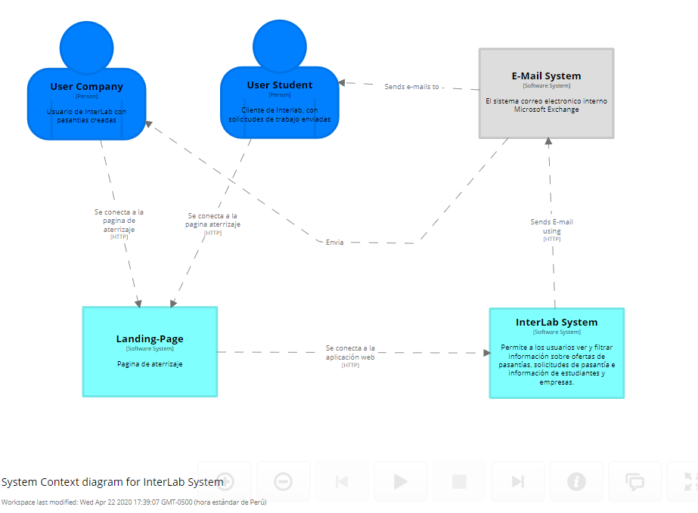

### **Container Diagram:**

### **C:\Users\USER\AppData\Local\Microsoft\Windows\INetCache\Content.Word\Container Diagram.png**

### 

### **E:\Descargas\Architecture Overview.pngArchitecture Overview**

### **Diagrama de Clases:**

### **C:\Users\USER\AppData\Local\Microsoft\Windows\INetCache\Content.Word\Diagrama de Clases.png**

### **Diagrama de Base de Datos:**

### **E:\Descargas\Diagrama de base de datos - OPEN WAPOS WEB Version 1.png**

### 

### **Software Development Configuration:**

En el presente proyecto, hemos decido utilizar GitHub como sistema de control de versiones. Además, se decidió utilizar GitFlow como workflow de code repository branching and collaboration, evidenciable en nuestros repositorios de control de versiones.

A continuación, adjuntamos los repositorios individuales de control de versiones con Git para todos los productos pertenecientes a InterLab:

<https://github.com/8rb/Interlab-Landing-Page>

<https://github.com/Juanca0312/Interlab-BackEnd-Java>

Dentro de las herramientas y tecnologías utilizadas para el ciclo de vida del proyecto se encuentran:

Para el desarrollo del Responsive Landing Page de InterLab utilizamos el editor de texto Visual Studio Code. Además, se utilizó el lenguaje de etiquetas HTML, CSS para los estilos y el lenguaje de programación JavaScript. Adicionalmente, utilizamos los frameworks: Angular.js y Bootstrap, los cuales proveen herramientas para el lenguaje de programación JavaScript y el estilo de la página respectivamente.

Por otro lado, para el server side application, se está utilizando Java como lenguaje de programación y se desarrollará en IntelliJ IDEA.

Asimismo, se utilizó ADOBE XD para el desarrollo de Wireframes y de User Flow Diagrams.

Finalmente, para la gestión de product & sprint backlog se utilizó la herramienta de soporte a agile development “Pivotal Tracker”.

<https://www.pivotaltracker.com/n/projects/2444232>

**ANEXO:**

**Exposición TB1:**

<https://youtu.be/AWwkDcZzvwE>

**Exposición TB2:**

<https://www.youtube.com/watch?v=fvgKXJ3znbg>

**Exposición TP:**

https://youtu.be/XmThGCBTUis

**Link de las entrevistas:**

[https://drive.google.com/drive/folders/1ZJxkf9pJYO-XAC3pW5wdbKkSkxnc_arN?usp=sharing](https://drive.google.com/drive/folders/1ZJxkf9pJYO-XAC3pW5wdbKkSkxnc_arN)

**Link Landing Page:**

<https://8rbstudios.com/>

**Repositorio Landing Page:**

<https://github.com/8rb/Interlab-Landing-Page>

**Repositorio Server Side Application Java:**

<https://github.com/Juanca0312/Interlab-BackEnd-Java>

**User Persona & Journey Maps:**

<https://uxpressia.com/w/v8FzI/p/8LfQf>

**User Flow Diagrams:**

<https://xd.adobe.com/view/27de63dc-2b1c-4f0f-4a9c-3461239d7b84-51ef/?fullscreen>

**Wireframes:**

https://drive.google.com/drive/folders/1B1mUqWrvW0CIl7ODu_vqxAVF4Bto6o6z?usp=sharing

**Prototype Desktop (Adobe XD):**

<https://xd.adobe.com/view/f2efa8cd-c05a-423d-7bb3-e375056398a4-84de/>

**Prototype Mobile (Adobe XD):**

<https://xd.adobe.com/view/e92d32e7-8463-4c4a-5df6-4bd4206243d4-9f1c/?fullscreen>

**Container & Context Diagrams:**

<https://drive.google.com/drive/folders/1easpYLO-DiHfMuan2KzwmQBiZ_uH093V>

**Diagrama de Clases:**

https://www.lucidchart.com/invitations/accept/5b8c1cda-c821-42d8-90f0-cf6b36474b7e

**Diagrama de Base de Datos:**

<https://www.lucidchart.com/invitations/accept/65b71195-af60-48e9-b704-1ab2b54ce81a>

**Product backlog:**

<https://docs.google.com/spreadsheets/d/1i24ATbax3fG9au8EvHgb65kmYAeNrjsF/edit#gid=1953939152>

**Sprint backlog:**

<https://www.pivotaltracker.com/n/projects/2444232>

**User Tasks:**

### <https://trello.com/b/gQx5VPEt/interlab-user-tasks>